**ДВИЖЕНИЕ  И  ЗДОРОВЬЕ**

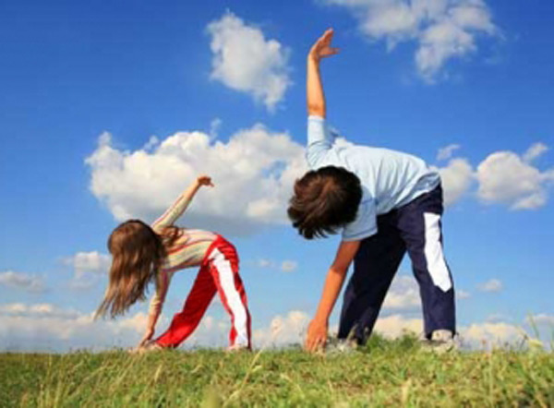

         Насколько важно движение в че­ловеческой жизни, известно каждому. Но между знанием и практикой часто расстояние бывает больше, чем до Луны. А между тем из­вестно также и то, что люди, трениру­ющие свою мышечную систему пусть даже совсем небольшой, но обяза­тельно повседневной активностью, гораздо менее подвержены несчаст­ным случаям. Статистические данные из практики детских врачей, врачеб­ных комиссий и страховых компаний свидетельствуют о чрезвычайной важности движения и правильного питания в жизни детей. К слову и взрослых тоже.

         Дети, как известно, продукт своей среды – она формирует их сознание, привычки. Природой предусмотрено, что молодые существа изучают мир, прежде всего через опыт и поведение своих родителей. Именно родители прививают детям стратегии выжива­ния, закладывают, скажем, так, рабочие программы.

         Человеческий мозг, особенно это, ка­сается бессознательного мышления, напитывается впечатлениями. В даль­нейшем 80 процентов нашей деятель­ности руководствуется этим бессозна­тельным опытом. Поэтому чрезвычай­но важную роль играют просвещение Детей в вопросах потребностей здоро­вого тела, обучение, тренировка как в детском саду так и в семье. Детям необ­ходимо объяснять значимость не толь­ко тех или иных действий и привычек, и это главное –  подавать собствен­ный пример.

• Утром, еще в постели, надо, чтобы Ребенок сделал несколько упражнений по растяжке мышц. " Душ! От этой утренней процедуры Ребенок должен получить наслаждение настоящего веселого водного пра­здника.

• Теперь за аппетитный завтрак! Ведь это важнейшая трапеза дня. Поэтому ни в коем случае не завтракайте на ходу. Лучше всего, если к столу на протяже­нии долгого времени подается одно и то же. Это способствует выработке в ор­ганизме настоятельной потребности в завтраке.

         За завтраком важны мирные разгово­ры о предстоящем дне, в том числе о по­требностях организма.

• Обратите внимание на сумку ребен­ка, постарайтесь максимально ее раз­грузить. Объясните, что происходит с позвоночником при слишком большой или неправильной нагрузке на него.

         А в выходные устройте настоящий се­мейный праздник (праздник, к слову, не всегда означает застолье). Неплохо за­ранее его спланировать, посвятив ис­ключительно вопросам здоровья:

•  завтрак в этот день хорошо бы гото­вить вместе, всей семьей;

•  вместе заняться гимнастикой, поиг­рать в подвижные игры;

•  отправившись па прогулку, напри­мер в лес, в поисках различных лечеб­ных трав, поговорите об их действии и о благотворном влиянии природы на здоровье;

•  желательно, чтобы в течение дня ребенок выполнял различные упражнения («Если ты потянешься и потом рас­слабишь мышцы, у тебя появится ощу­щение тепла во всем теле. Напряги за­тылочные мускулы, и ты почувствуешь, как усиливается после этого кровооб­ращение».)

         Однако только говорить о значимос­ти здоровья – это мало; надо предпри­нимать повседневные, пусть мелкие, но обязательно многочисленные шаги. Тогда непременно сложится тот здоро­вый фундамент, на котором в дальней­шем может быть выстроено прекрас­ное здание человеческой жизни. Так да­вайте уже с самых ранних лет учить на­ших детей беречь свое здоровье и забо­титься о нем.